**Информация к проекту решения по заявлению:**

**1.6. ООО СЗ «ГринАгроСтрой»**

**Земельный участок:**

кадастровый номер **54:35:111090:125**;

местоположение:Российская Федерация, Новосибирская область, г. Новосибирск, **Калининский район**, ул. Новоуральская, з/у 41/1;

площадь 2199 кв. м.;

(планшет 8591).

**Зонирование:** Зона застройки жилыми домами смешанной этажности (Ж-1), Подзона застройки жилыми домами смешанной этажности различной плотности застройки (Ж-1.1)

**Заявленные требования:** *в части уменьшения минимального процента застройки с 40 % до 22 %* **Обоснование согласно заявлению:** *в связи с тем, что наличие технологических особенностей объектов инженерной инфраструктуры является неблагоприятными для застройки*

**Планируется: строительство газовой котельной**

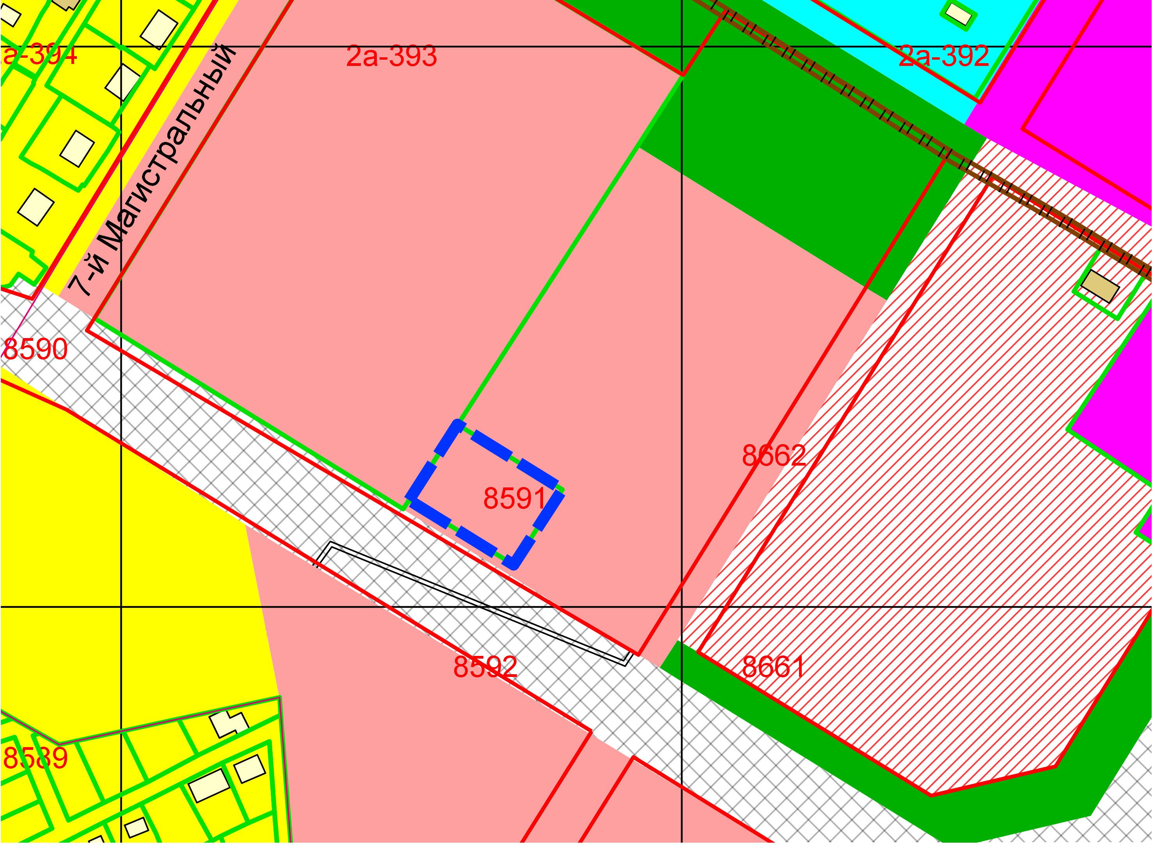

**Ж-1.1**

**54:35:111090:125**

Приложения к заявлению: